A- Kuruyemiş Otomasyon Sistemi 1
B- Satış Ekranı 4
C- Ürünler 6
D- Fişler 7
E- Envanter 7
F- Barkod Etiket ve Raf Etiket Baskı 7
G- Çok Kullanıcı 7
H- Diğer Özellikler 8
Kullanım Amacı 9
I- Uygulama Detayı ve Avantajları 9
K- BarkoPOS Kuruyemiş otomasyon programının farkı nedir ? 10

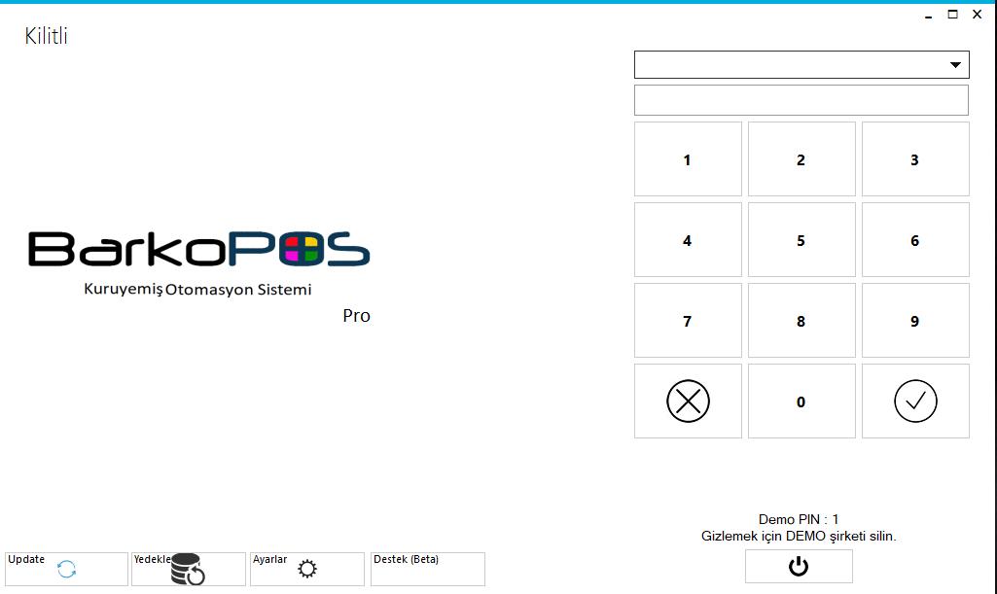

Kuruyemiş Otomasyon Sistemi
Kuruyemiş Satış Noktaları hızlı satış işleminin en yoğun olduğu ve barkod otomasyon sistemine en çok ihtiyaç duyulan işletmelerin ilk sırasında gelir. BarkoPOS Kuruyemiş barkod otomasyonu ile satışlarınız daha kolay ve kontrollü, stok takibiniz daha sağlıklı olacaktır.
Öncelikle Satış yerinizde bulunan tüm ürünleri programa tanıtıp etiketlemekle başlıyorsunuz. Yazılım içinde barkod tanımlaması yapılmış 40.000 adet ürün kaydı hazır bulunmaktadır. Bu kayıtlar istenildiği gibi düzenlenebilir, yeni kayıtlar eklenebilir veya mevcutlar silinebilir.
Daha sonra barkod okuyucu ile ürünü sisteme okutup, satışınızı gerçekleştirebiliyorsunuz. Son derece sade ekran ile satış yapmak bu kadar kolay hale geliyor. Gün sonunda ne kadar ciro yaptığınızı, ne kadar kar elde ettiğinizi rahatlıkla görebilirsiniz. Ayrıca tarihsel baz da raporlamalar alıp, hangi üründen ne kadar satılmış inceleyebilirsiniz.
Size borcu olan ve sizden alacağı olan hesapların (müşterilerin-toptancıların) kapsamlı raporlamasını yapabilirsiniz.
Aynı anda birden çok satış ekranı açabilirsiniz. Bir müşterinin alışverişini tamamlamasını beklemeden yeni gelen ve acelesi olan müşteri için satış ekranı açabilir ve daha sonra önceki müşterinin işlemine kaldığınız yerden devam edebilirsiniz.
Her çalışanınız için ayrı kullanıcı açarak yetki sınırlandırması yapabilir, yapılan işlemin hangi kullanıcı tarafından yapıldığını takip edebilirsiniz.

Günlük masraflarınızı sisteme girerek, gider hesabınızı daha kolay yapabilirsiniz.
İndirim iskonto seçenekleriyle, özel müşterilerinize ayrıcalıklı satış imkanı sağlayabilirsiniz.
Hızlı Satış Menüsü ile barkodsuz ürünlerinizi de kolaylıkla satabilirsiniz.
Para üstü bölümüyle, müşteriye vereceğiniz para üstünü hesaplamanıza gerek kalmaz.
BarkoPOS Kuruyemiş Otomasyon sistemi bir veya birden fazla lokasyona(şube, Depo, Fabrika vb.) sahip işletmelerdeki tüm olanaklardan kayıtlı müşterilerin yararlanmasını ve bütün fonksiyonların bütünleşik olarak çalışmasını sağlayan ve analiz edebilen bir yazılım otomasyon sistemidir.
Veri Tabanı olarak Microsoft SQL Server veya MySQL kullanır. MSSQL Server açık veri yapısı sayesinde uygulamalara hız, güvenlik, “0” veri kaybı, şeffaflık ve ölçeklenebilirlik sağlar.
BarkoPOS Kuruyemiş otomasyon sistemi en son teknoloji ile üretilmiştir. Dokunmatik ekranlı bilgisayarlar için hazırlanmış self servis sipariş verme programı ve kasa programı sipariş ve satış işlemlerinin hızlı ve güvenilir bir şekilde gerçekleştirilmesini sağlar. .NET web servis yazılımları ile merkez ve şubeler arasında online uzak veri iletişimini sağlar. Web servis teknolojisi sayesinde uzak veri iletişimi için standart bir internet bağlantısı yeterlidir.

BarkoPOS Kuruyemiş ile tüm bunları yapmak artık çok daha kolay.
En hızlı ve verimli şekilde,
1- Hızlı satış ekranı ile çok kolay ve pratik bir şekilde hızlı satış yapabilirsiniz,
2- Raf, reyon ve grup takiplerinizi rahatça yapabilir, manav, kasap ve şarküteri reyonlarınızın stok işlemlerini güven içinde ve hızlı bir şekilde gerçekleştirebilirsiniz.
3- Fiyat değişikliklerinizi istediğiniz sıklıkta yapabilir, terazi ve yazarkasalarınıza kolay bir şekilde gönderim yaparak satışınıza devam edebilirsiniz.
4- El terminalleriyle hızlı bir şekilde sayım yapabilir, deponuzu sürekli kontrol altında tutabilirsiniz.
5- Birden fazla şubeli yerlerinizde tek nokta yönetimiyle her şubenizi ayrı ayrı yönetebilir ve birbirleriyle haberleşmesini sağlayabilirsiniz.
6- Deponuzdaki ürünler için optimum seviyeler belirleyerek minimum ve maksimum değerler girebilir ve bu değerler arasında stok bulundurmak üzere programımızı ayarlayabilirsiniz.
7- Siparişlerinizi sistem üzerinden takip edebilir, ürünlerin gelmesi halinde sipariş fişinizi otomatik olarak faturalaştırıp ürünlerin depoya girişini hızlı bir şekilde gerçekleştirebilirsiniz.
8- Her kasiyeriniz için ayrı kullanıcı açarak yetki sınırlandırması yapabilir, yapılan işlemin hangi kullanıcı tarafından yapıldığını takip edebilirsiniz.
9- Detaylı raporlar sayesinde deponuzda bulunan, satılan, en çok hareket gören, hiç hareket görmeyen ürünlerinizi listeleyebilirsiniz. Karlılık analizleri yaparak satış karlılığınız ölçebilir, mevcut bulunan ürünlerinizin maliyet değerlendirmelerini hesaplayabilirsiniz.
10- Personel takibi yapabilir, banka, çek/senet, fatura gibi muhasebe işlemlerinizi de rahatlıkla yönetebilirsiniz.

- Ön ödemeli sistem sayesinde satış sonrası tahsilat süresi en aza indirgenir.
- Self-Servis sipariş kioskları siparişin işletme/tesis içindeki değişik yerlerden alınmasını sağlar, mutfaktaki birikmeleri engeller.
- Sipariş ekranındaki “Salon Seçimi” siparişin hangi mutfakta hazırlanacağına ve hangi salonda servis edileceğini belirler.
- Opsiyonel üretim kioskları sayesinde mutfak, siparişin hazır olduğunu bildirebilir ve aynı anda salondaki bilgi ekranlarından gösterilebilir.
- Yönetimsel ve günlük ihtiyaçlar bazında detaylı analiz ve raporlar alınabilir

Satış Ekranı
Kasiyerler tarafından kullanılacak olan bu bölümde ürün barkotlarını okutarak Perakende Satış ve Veresiye satışlar yapılabilmektedir. İstenirse her müşteriye için sınırsız farklı satış fiyatından birinin otomatik uygulanması sağlanabilir. Carilere barkotlu plastik kart vermek suretiyle alışverişe gelen öğrenci, öğretmen, hasta vs takip edebilirsiniz. Satış esnasında satışı beklemeye alarak farklı bir satış yapılmasına olanak verir. Hızlı satış tuşlarını kullanarak barkod okuyucuya bile gerek kalmadan tek tıklama ile satış yapılabilir.

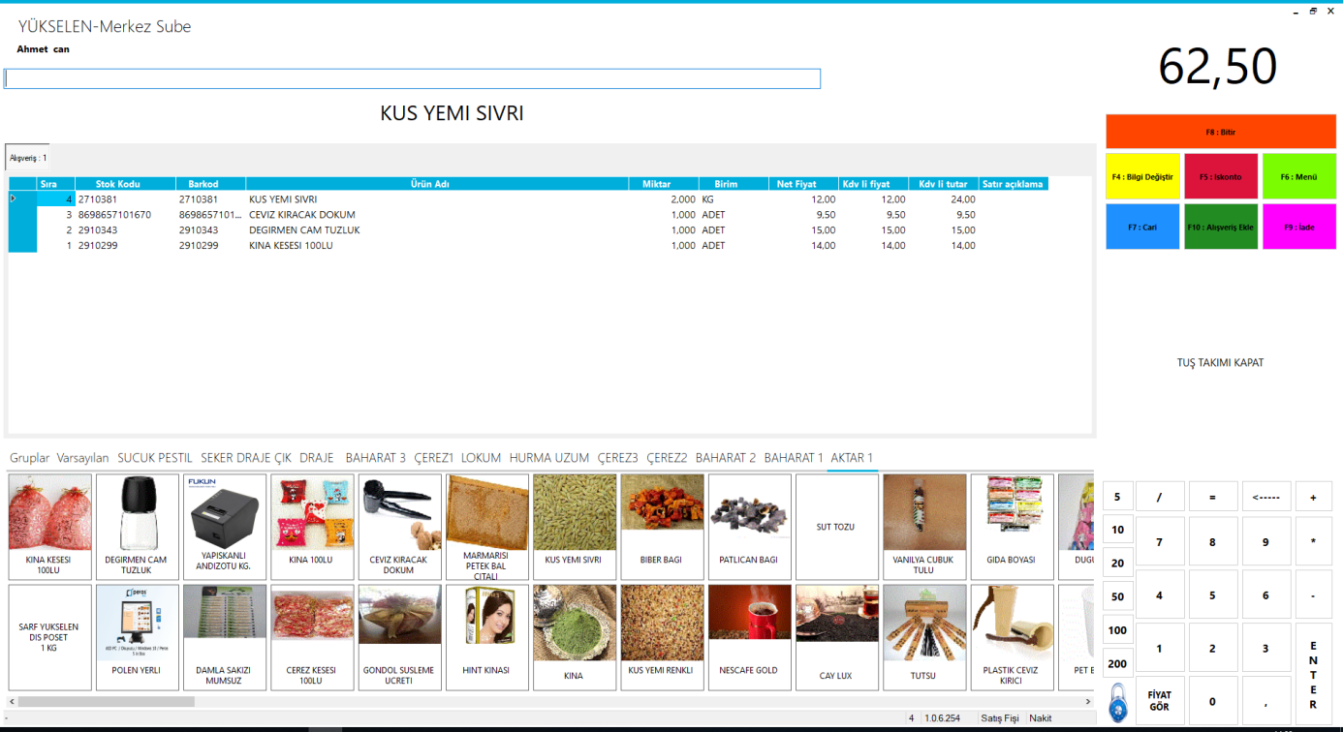

Satış ekranı dokunmatik ekranlar ile uyumludur. İstenirse dokunmatik pc veya dokunmatik ekran ile kullanılabilir. Plastik kartları sistemden direk basabilirsiniz, (kart yazıcısı mevcut ise) Açık Hesap, Nakit Ödeme ve Kredi Kartı ödeme yöntemleri dışında istediğiniz kadar farklı ödeme düğmesi eklenebilir. Satış tutarı bölme özelliği, yapılan her alışverişin örneğin bir kısmını nakit bir kısmını kredi kartı ile tahsil etmenizi sağlar. Döviz fiyatlı ürünlerde satış tutarının dolar, Euro sterlin karşılıkları günlü kur üzerinden TL 'ye çevirmektedir. Sınırsız döviz tanımlayabilirsiniz. Karta Para yüklendi ise veya limit verilmiş ise işlem sırasında kartın okutulması veya devreye alınması yeterlidir.

Yuvarlama sisteme istediğiniz formatta eklenebilir, otomatik yuvarlama tanımlanmışsa kasiyer hiçbir işlem yapmadan fişin toplam tutarı istenilen formatta otomatik olarak yuvarlanacak, yuvarlanan tutar fişe indirim olarak tanımlanmış olacaktır. Bu işlemden sonra ayrıca eksik bir ödeme alınacak ise kasiyer yetkisine bağlı olarak işlem gerçekleştirebilirsiniz.

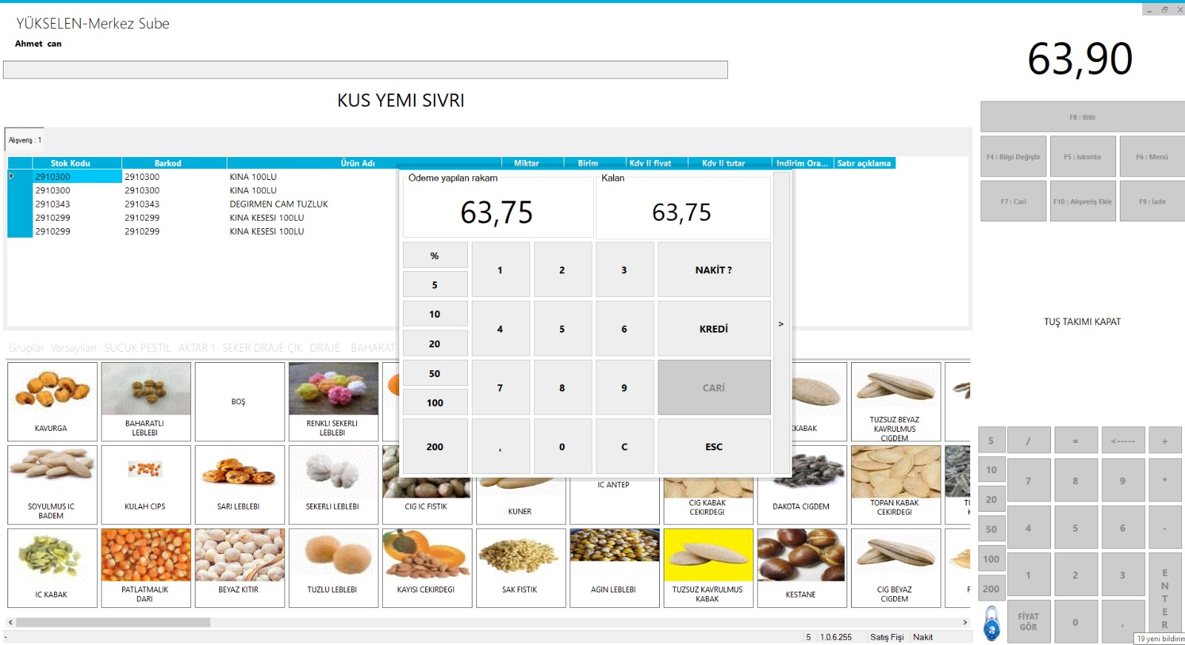
Yazarkasa entegrasyonu (opsiyonel) ile ürünlerinizin yazarkasaya transferleri otomatik olarak yapılabilir. Her satış sonunda doğrudan yazarkasa fişinin yazdırılması sağlanmaktadır.
Aynı ekranda ekranı küçültmeden sınırsız cariye aynı anda satış yapabilirsiniz.

Ürünler
Ürünler ekranında stok kartlarınızı, stoklarınızın alış ve satış fiyatlarını girebilirsiniz. Stoklarınızı Marka, Çeşit ve Grup basında kategorilere ayırabilirsiniz. Barkodu olmayan ürünler için program tarafından otomatik barkod oluşturulmasını sağlayabilir, tüm barkotlar için barkod etiket veya raf etiketleri bastırabilirsiniz.
EAN-8, EAN-13, UPC-E, UPC-A, KG. Barkod, IMEI, CODEBAR, CODE-39 ve CODE-128 barkotları kullanılabilir. Paralel barkod özelliği sayesinde bir ürün altında farklı barkod tanımlayabilir, her barkod için ölçü birimi, katsayı, alış ve satış fiyatları girebilirsiniz. Bu sayede bir ürünü örneğin adet, paket ve koli bazında satabilirsiniz. Farklı barkotlardan işlem yapılsa da stok aynı ürün üzerinden takip edilmektedir.

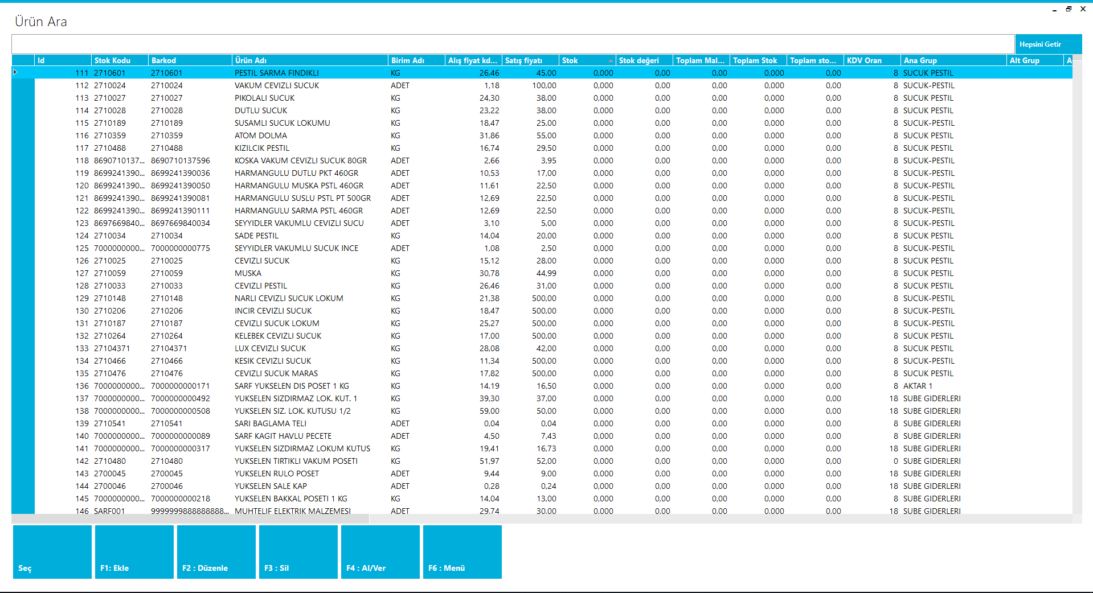

Fişler
Makbuz, fiş ve Fatura, Transfer ve Masraf fişleri oluşturabilirsiniz. Faturalarda satır ve toplam iskonto yapabilir, faturalarınızı yazdırabilirsiniz.

Envanter
İstediğiniz zamanlarda envanter yapabilirsiniz. El terminali kullanarak vakit kaybetmeden kolayca sayım yapabilirsiniz. Ayrıca bu raporları EXCEL’ e aktarabilirsiniz aktarımdan sonra düzeltme yaparak tekrar sisteme alabilirsiniz.

Barkod Etiket ve Raf Etiket Baskı
Programda tanımlı ürünler için barkod ve raf etiketleri basabilirsiniz. Baskı yapmak istediğiniz ürünleri seçerek baskı miktarlarını belirtmeniz yeterli olacaktır. Ayrıca tek tuş ile urun veya raf barkotlarınızı yazdırabilirsiniz.

Çok Kullanıcı
BarkoPOS programı ağ ve internet ortamında çalışabilmektedir. Satın alacağınız ek terminalli ile ihtiyacınız oldukça ağ üzerinde istediğiniz sayıda bilgisayarda çalışabileceği gibi internet üzerinde kullanılabilmektedir.

H- Diğer Özellikler
BarkoPOS programı ile müşteri veya ürünlerinize ait liste ve raporları Excel veya diğer programlara aktarabilir veya diğer programlardan BARKOMATİK programına veri alabilirsiniz.
Diğer özellikleri
- Kolay ve pratik satış ve alış işlemleri,
- Sınırsız barkotlu ürün kaydetme olanağı,
- Kolay kurulum ve pratik çalışma,
- Stoktaki ürünlerin adlarına, barkod numaralarına, cinslerine göre listelenmesi,
- Stoktaki ürünleri miktarına göre sıralayıp az kalan ürünleri görebilme,
- Klavyeden bütün işlemlerin pratik bir şekilde yapılabilmesi,
- Müşteriden alınan para üstünün gösterilmesi,
- Ürün listesi EXCEL’e aktarma,
- Gelişmiş arama seçenekleri,
- Stok ekleme kısa yolu,
- Pos yazıcılarını tanıtmadan otomatik kullanabilme,
- Tüm terazilere tam uyumlu hale getirildi
- Ürün aramada detaylı ve üründen harf arama seçenekleri
- İndirim işlemlerinde kolaylık
- Fiyat gör menüsüyle satış yapmadan fiyatını görebilme
- Stok raporuyla malınızın maliyetini, satış miktarını ve kar'ını görebilme
- Aylık, yıllık, günlük ve iki tarih arasında satış raporu
- Aylık, yıllık, günlük ve iki tarih arasında Ürün bazlı karlılık raporu
- Aylık, yıllık, günlük ve iki tarih arasında müşteri bazlı karlılık raporu
- Aylık, yıllık, günlük ve iki tarih arasında Fatura(fiş) bazlı karlılık raporu
- Aylık, yıllık, günlük ve iki tarih arasında Grup bazlı karlılık raporu
- Yetkili düzenleme
- Kredili pos satışlar
- Kullanıcı satışına göre rapor
- Ürün bazında satış raporu
- Stok ekleyen kullanıcı raporu
- Cariye (Öğrenci, Öğretmen, Hasta, Asker, Üye, Müşteri Vs) limit koyma özelliği
- Cariye ürün sınırı koyma veya yasaklama
- Cari kartlarıyla müşteri hesap takibi
- Dokunmatik ekranlara uyumlu
- Sınırsız hızlı satış tuşuna ürün atama
- Üretim reçetesi
- Alış faturası düzenleme
- Tedarikçiye göre ürün analizi
- Tüm kasa ve finans raporları,

Kuruyemiş perakende satış işleminin en yoğun olduğu ve barkod otomasyon sistemine en çok ihtiyaç duyulan işletmelerin ilk sırasında gelir. BarkoPOS Kuruyemiş barkod otomasyonu ile satışlarınız daha kolay ve kontrollü, stok takibiniz daha sağlıklı olacaktır.
Öncelikle Son derece sade ekranımız ile satış yapmak bu kadar kolay hale geliyor. Gün sonunda ne kadar ciro yaptığınızı, ne kadar kar elde ettiğinizi rahatlıkla görebilirsiniz. Ayrıca tarihsel bazda raporlamalar alıp, hangi üründen ne kadar satılmış inceleyebilirsiniz. Veresiye satışlarınızı, borçlarınızı takip edebilirsiniz. Hangi cariye hangi ürün satılmış, geçmişe dönük raporlamalar ile tarihsel olarak görüntüleyebilirsiniz. Aynı anda birden çok satış ekranı açabilirsiniz. Bir müşterinin alışverişini tamamlamasını beklemeden yeni gelen ve acelesi olan müşteri için satış ekranı açabilir ve daha sonra önceki müşterinin işlemine kaldığınız yerden devam edebilirsiniz. Her çalışanınız için ayrı kullanıcı açarak yetki sınırlandırması yapabilir, yapılan işlemin hangi kullanıcı tarafından yapıldığını takip edebilirsiniz. Günlük masraflarınızı sisteme girerek, gider hesabınızı daha kolay yapabilirsiniz. İndirim iskonto seçenekleriyle, özel müşterilerinize ayrıcalıklı satış olanağı sağlayabilirsiniz. Hızlı Satış Menüsü ile barkodsuz ürünlerinizi de kolaylıkla satabilirsiniz. Para üstü bölümüyle, müşteriye vereceğiniz para üstünü hesaplamanıza gerek kalmaz.

Kullanım Amacı
- Kullanım alanındaki İşletmelerde kuruyemiş otomasyon programının amacı, sıcak satış , stok takibi, gelir gider takibi ve personel takibi ile işletmedeki kontrolün %100 sağlanmasıdır.
- Barkotlu ve barkotsuz ürünlerin içerde ve dışarıda gerek el terminali ile gerekse pos cihazları ile satışını gerçekleştirebilmektir.

I- Uygulama Detayı ve Avantajları
Kuruyemiş işletmelerinde genel olarak satış zamanları kısıtlıdır. ve belirli bir zaman dilimine yoğunlaşmak zorundadırlar. Bu nedenden dolayı satışı yapan personelin hızlı hareket etme zorunluluğu olduğundan ona zaman kaybettirecek en ufak bir unsur satış performansını etkileyecektir. Bir satış ekranlarımızı bu nedenden dolayı basit ve pratik şekilde kullanılması için tasarladık bu sayede satış yapan personel ekranı kullanırken zorluk çekmeyerek daha hızlı işlem yapabilecektir.

K- BarkoPOS Kuruyemiş otomasyon programının farkı nedir?
- Kuruyemiş otomasyon programının en önemli özelliğinden biri Kullanımı çok kolay ve pratik olmasıdır.

- Kullanımının kolay olmasının nedeni programı Hazırlarken kullanıcı odaklı analiz yapılmasıdır.
- Kullanıcı ile birebir uygulama yapılarak tasarlanmış ve her ayrıntı dikkate alınmıştır.
- Her firma için ayrı özelleştirilebilir olması karmaşık yapıdan uzak hızlı kullanım sağlamaktadır.

- BarkoPOS Kuruyemiş otomasyon programını kullanmak için bilgisayar uzmanı olmak gerekmez.

- Sadece Kuruyemiş içerisinde değil servis personeline dışarıda da sıcak satış imkanı sağlamaktadır.

- İşletmenin ihtiyacı olmayan gereksiz verilerden uzak sadece amaca yönelik raporlama olanağı Sağlar,
- Farklı fiyat verme özelliği ile tek fiyat üzerinden satış yapmak yerine çoklu fiyatla satış yapma avantajı sağlar.
- Özel gün ve gecelerde fiyatlarda otomatik olarak indirime girer ve kasada manüel işlem yapmaya gerek bırakmaz.
- Deponuzda bulunan ürünleriniz için en fazla ve en az seviyeyi belirlemenize yardımcı olur.
- Gelen ürünleri tek tuşla faturalandırmanızı sağlar.
- Yazarkasa ve pcpos olarak satış yapmanıza olanak tanır.
- Birden fazla şubesi olan yerler için tek makineden kontrol sağlama olanağı verir.
- Sayımlarınızı kolaylıkla yapmanıza olanak tanır.

